記者交稿範例及注意事項
東華大學原民院資訊志工團隊 從中橫出發記錄愛

【記者 李欣芸／採訪報導】東華大學民族語言與傳播學系董克景教授帶領的資訊志工團隊，在花蓮縣秀林鄉太魯閣地區服務，至今邁入第二個年頭。從最初中橫公路五十周年的歷史典藏，到現在西寶國小周邊村落的文化典藏，志工團隊與在地民眾彼此熟悉信賴，情感如兩側的山峰日漸深刻。
太魯閣山崖呼喚而生的團隊
董老師多年前經過中橫公路，被沿途美景深深感動。在準備申請教育部資訊志工計劃之初，需要選擇服務對象。位在太魯閣中橫公路東段的西寶數位機會中心，在董老師的推薦下，成為原民院資訊志工團隊的首選。
在九十八年度團隊服務期間，正值中橫公路興建五十周年。為此，擁有傳播媒體背景的原民院志工團隊發揮所長，與西寶國小張世璿、在地居民協力製作中橫公路五十周年的文史風華紀錄影片《山路西寶人》。紀錄片中真切記錄下當時艱辛，與團隊合作的居民多是開墾中橫公路的民眾、或是他們的第二代，甚至找到高齡一百零四歲的老人家，回溯這段最真實可貴的山路記憶。
為山而來 為夢想而延續
志工團隊努力地完成《山路西寶人》，這部紀錄片不只記錄了一段歷史，扣合了團隊與在地居民的信任關係。團隊服務的第二年，志工總召的接力棒從兩個研究所學生，傳到語傳系大四學生邱恩容的手上。團隊服務範圍從老時光的留存，擴展至山林中孩童的足跡。
九十九年度，董老師、邱恩容與團隊成員在寒假到西寶國小進行冬令營。遺世獨立在太魯閣山崖上的西寶國小，是雜誌評選為最美麗的國小之一。在冬令營中，由董老師教導小朋友如何拍攝並操作電腦，在自然純淨環境下成長的孩童，更能夠看見不同美景，並且將所看到的製作成影片，把西寶的美介紹給還不認識的人。也有團隊成員中的大姐姐教小朋友製作有趣的拼豆藝術，一來一往的互動，讓團隊與小朋友都獲益良多。
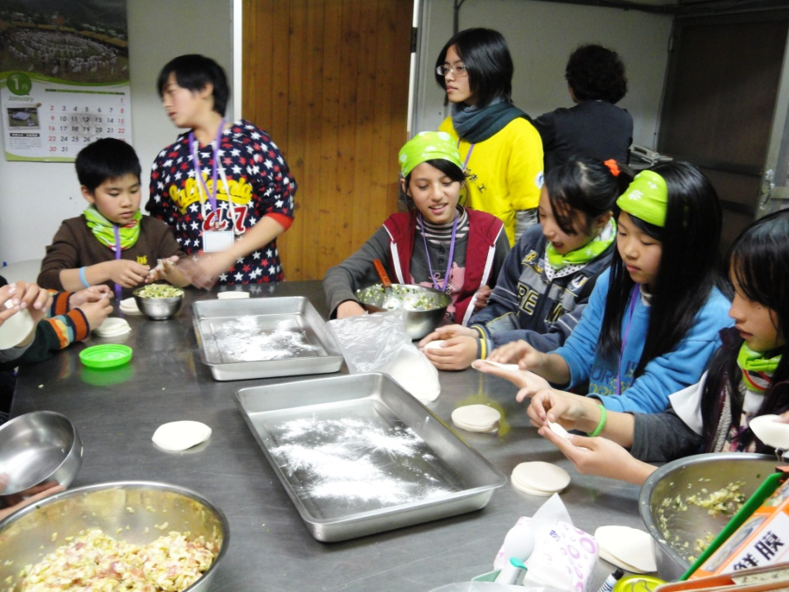
冬令營中小朋友與大哥哥大姐姐一起準備餐點，氣氛熱鬧。（民族語言與傳播學系志工團隊／提供）

總召邱恩容表示，在資訊志工服務過程收到很多感動，例如終於自己開車上山，是屬於新的自我突破；而多半的感動來自於在地人的信賴與款待，到訪西寶，當地的民眾常準備自栽的青椒蔬果等招待。董老師也認為，團隊與在地建立良好的信任情感，是志工服務最讓人感動的一環。
每次任務的完成，對原民院資訊志工團隊來說都不是一個終點，而是另一個啟程。現在，他們正努力將西寶的在地文史景點，以永續部落做為核心訴求，並且配合Google Earth科技，讓山崖上美麗的西寶被更多人喜愛。

